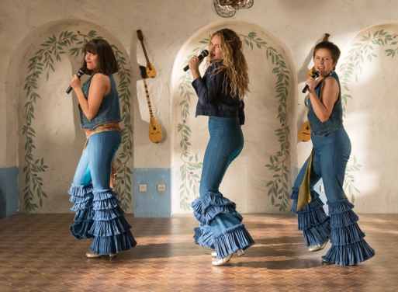
Mamma Mia!
Here We Go Again
Premiéra: 19. 7. 2018

UIP - Universal, USA, 2018
Režie: Ol Parker
Scénář: Ol Parker, Richard Curtis, Catherine Johnson
Kamera: Robert D. Yeoman
Hudba: Benny Anderson, Björn Ulvaeus
Hrají: Amanda Seyfried, Lily James, Meryl Streep, Pierce Brosnan, Andy Garcia, Colin Firth, Stellan Skarsgård, Christine Baranski, Julie Walters, Cher

Mamma Mia! Největší letní filmová pohoda se vrací. A s ní i nakažlivě lenošivá nálada pohádkového ostrova Kalokairi, nesmrtelná ABBA a herci, kteří si s chutí zopakovali velkolepý řecký mejdan.
Je to přesně deset let, co muzikál Mamma Mia! zboural kina po celém světě. Jen u nás se na tom „ničení“ podílelo skoro 750 tisíc diváků, kteří od té doby sní věčný sen o pokračování. Sice to trvalo relativně dlouho, zato v pokračování Mamma Mia! Here We Go Again dostanete hned dva příběhy v jednom!
S tím prvním se vrátíme do časů, kdy byla Donna (Meryl Streep a Lily James) čerstvou absolventkou univerzity, chtěla poznávat svět a netušila, že brzy narazí na tři civilizované mladíky a jeden necivilizovaný řecký ostrov a totálně se jí změní život.
Druhý příběh se odehrává přesně deset let po událostech prvního dílu, kdy zcestovalejší a moudřejší Sophie (Amanda Seyfried) plánuje velkolepé znovuotevření rodinného hotelu na Kalokairi, na které se samozřejmě sjedou všichni „obvyklí podezřelí“, včetně trojice jejích charismatických tatínků (Pierce Brosnan, Colin Firth a Stellan Skarsgård).
Oba příběhy se rafinovaně proplétají a propojují písničkami švédského hudebního zázraku jménem ABBA, ať už novými aranžemi kousků, které zazněly už v minulém díle, nebo hity, na něž se předtím nedostalo.
Benny Anderson, jeden z pilířů skupiny ABBA, se na pokračování podílel jako výkonný producent a slibuje, že pokračování by mělo divákům přivodit stejně nakažlivou náladu, jakou cítili u jedničky. „Jsem moc rád, že se nám vrátili všichni herci, a hlavně že jsme jako mladou verzi Donny obsadili Lily James. Ta holka skvěle zpívá, ale navíc vás hned v první záběru přesvědčí, že tohle je pravá Donna,“ říká Anderson.

Přístupnost: pro všechny
Žánr: muzikál
Verze: anglicky s českými titulky
Stopáž: 114 min
Formát: 2D DCP, zvuk 5.1, 7.1, Dolby ATMOS
Monopol do: 19. 7. 2021
Programování: Zuzana Černá, GSM: 602 836 993, cerna@cinemart.cz
Filmy si rezervujte přes objednávkový systém: http://objednavky.cinemart.cz
Uživatel + heslo je stejné jako pro přihlášení do www.disfilm.cz

